Ежегодно 12 мая отмечается Международный день медицинской сестры. Сложно себе представить нашу медицину без медсестры. Это одна из самых гуманных профессий нашего времени. Именно они выполняют все назначения врача, их уход за больным и неравнодушное слово играют немаловажную роль в процессе его выздоровления. По данным статистики, на плечи медсестер ложится около 80% всего ухода за больными. Сестринское дело - это самостоятельная наука и самостоятельная профессия. Но настоящая медсестра помимо профессиональных навыков должна обладать еще и незаменимыми качествами души - сочувствием и состраданием. Ведь пациентам иногда важны не таблетки, розданные равнодушной рукой, а теплый взгляд и поддерживающее слово медсестры.
В РКВД состоялось торжественное собрание, посвященное Дню медицинской сестры. Главный врач Лучинина Дарья Григорьевна поздравила и вручила грамоты и благодарности медицинским сестрам за многолетний и добросовестный труд в области здравоохранения.

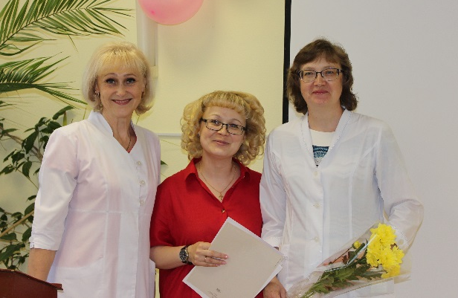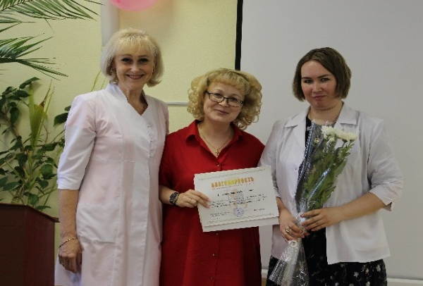

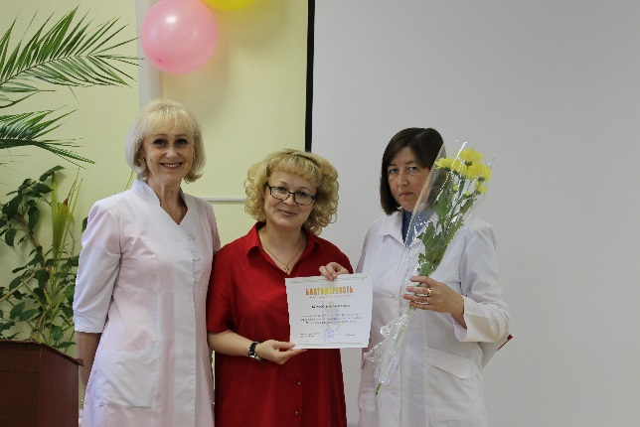

В Республиканском кожно-венерологическом диспансере каждый год проходят различные мероприятия - конференции, семинары, конкурсы, посвященные дню медсестры.
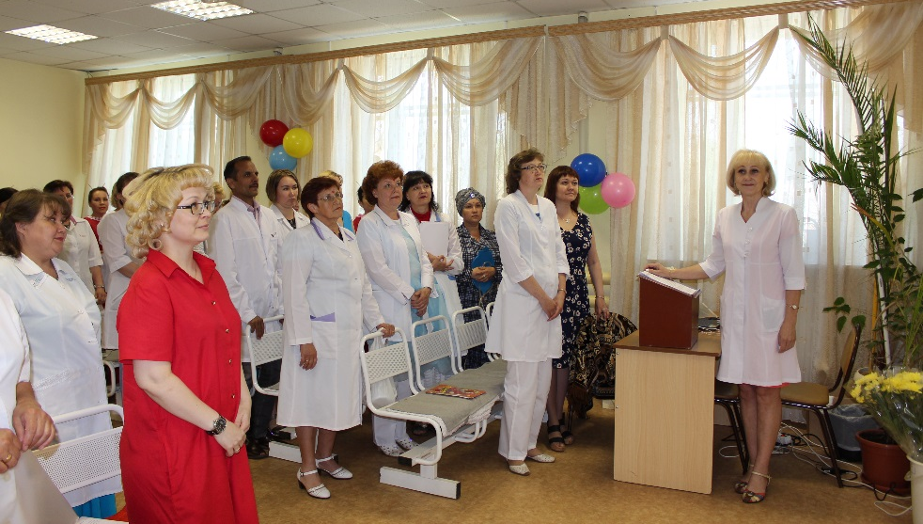

В этом году каждое отделение диспансера выступило с юмористическим поздравлением от медсестер разных стран.

Индия
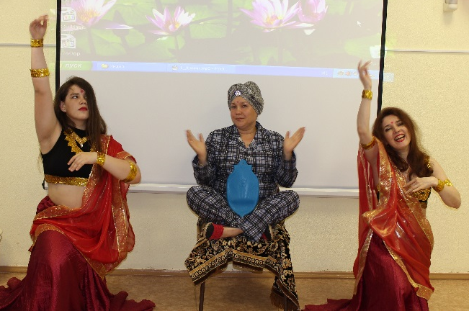
Франция Китай
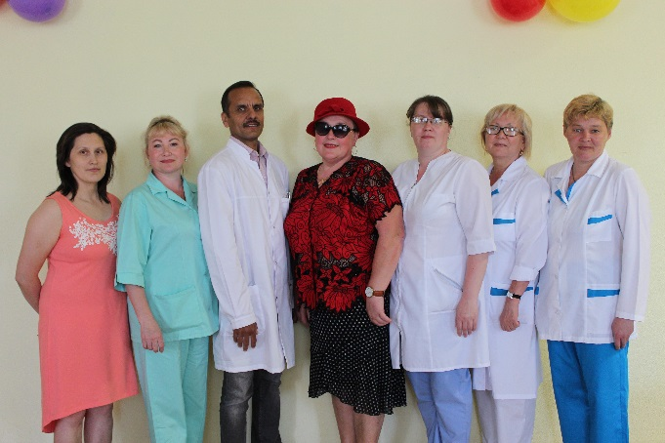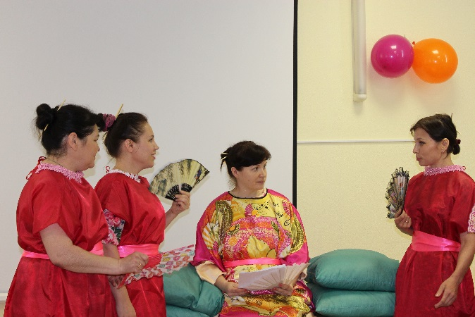

Турция Италия
